Propozycja zajęć świetlicowych dla klas I – III **15.11. – 20.11.2020r.**

Hasło tygodnia – ***Jestem dobrym kolegą, koleżanką!***

Temat: ***„Kolaż przyjaźni” - kreatywna praca plastyczna.***



Witam.

Czym dokładnie jest technika artystyczna zwana kolażem? Nazwa “kolaż” (fr. collage) pochodzi od francuskiego słowa “coller” czyli “sklejać”

Kolaż polega na tworzeniu własnej kompozycji, nowego dzieła artystycznego, przez łączenie fragmentów z różnych materiałów (głownie papieru, czasem tkanin, z dodatkiem mediów, fotografii itp.). Najbardziej charakterystycznym elementem kolażu są wycinki z gazet – napisy i obrazki, które zestawia się ze sobą w zaskakujący sposób.

Tworzenie kolaży może też być po prostu zabawą, źródłem przyjemności, czy rodzajem twórczości plastycznej dostępnej praktycznie dla każdego. Do wykonania własnego kolażu potrzebujesz przecież tylko papieru, [nożyczek](https://swiatpasji.pl/pl/searchquery/no%C5%BCyczki/1/phot/5?url=no%C5%BCyczki) i [kleju](https://swiatpasji.pl/pl/searchquery/klej/1/phot/5?url=klej).

Oczywiście do samego projektu wykorzystać można też wiele innych materiałów – zdjęcia i ich fragmenty, ozdobne papiery, naklejki czy taśmy, tkaniny (np. koronki), farby, pasty strukturalne itd. Nie musisz trzymać się żadnych konkretnych zasad – kolaż może składać się wyłącznie z obrazków, może (ale nie musi) być uzupełniony napisami, odręcznymi rysunkami, albo być wyłącznie tekstowy, skupiając się na treści, na łączeniu w nową całość istniejących na papierze słów i zdań.

Dzisiaj chciałabym Wam zaproponować wykonanie ciekawej pracy plastycznej. Możecie narysować, namalować lub wykonać inną techniką portrety koleżanek i kolegów albo wykorzystać zdjęcia. Gdy portrety będą gotowe ułóżcie je według własnego pomysłu.

Propozycje kolażu do wykorzystania:

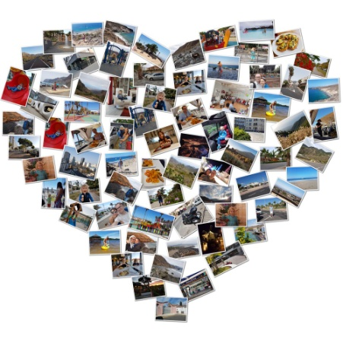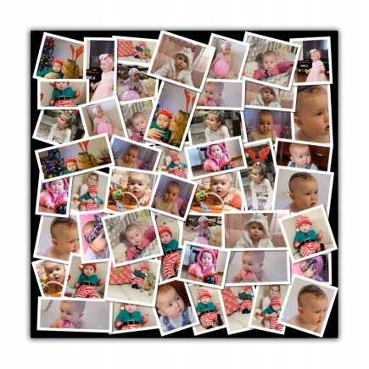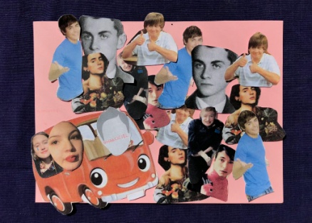

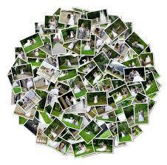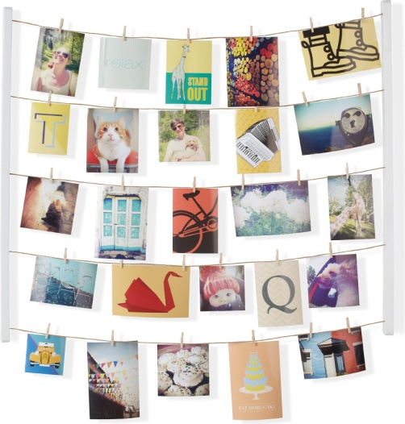

Powodzenia.